МКУК ТГПТР «Клуб им. Меньшикова»
Фото отчет о проведении познавательной программы
«Малые Олимпийские игры!»
в рамках реализации губернаторской программы «Антинарко» и в рамках Закона №1539
25.08.2016 год.
На мероприятии присутствовали дети клуба летней полезной занятости «Социальный причал», состоящие на учете в ОПСН
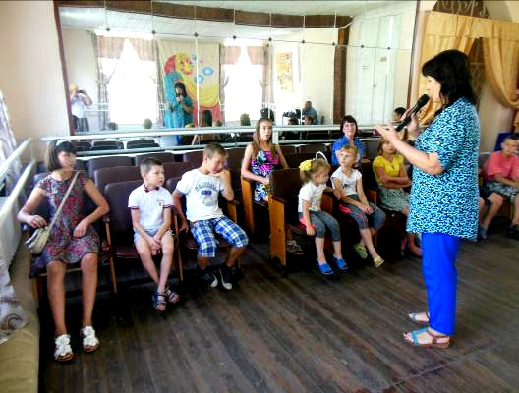

Участники мероприятия выслушали информацию о здоровом образе жизни и приняли участие в спортивных соревнованиях

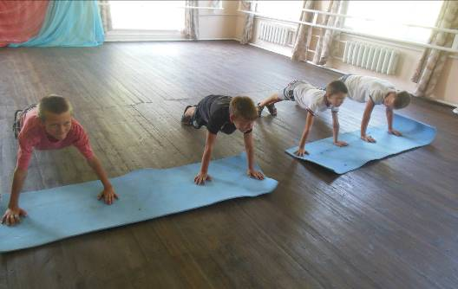

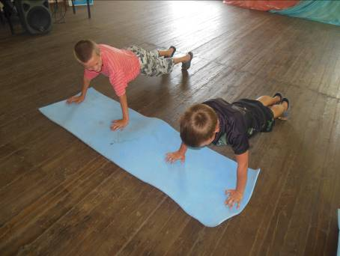

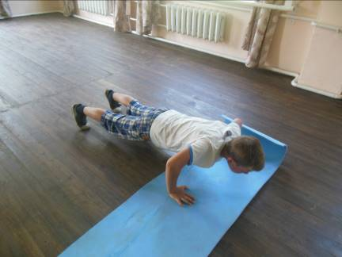

Вот он - победитель на отжимание!
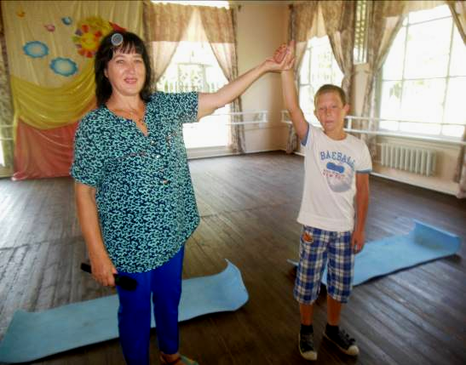

Дети и педагоги приняли участие в конкурсе «Хула-хуп»
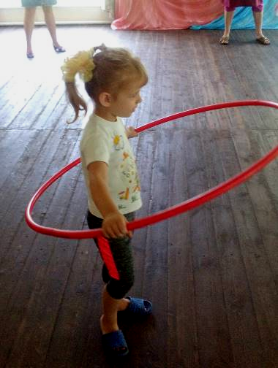
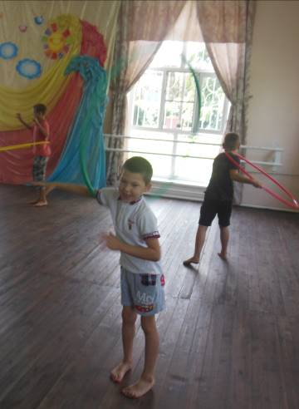

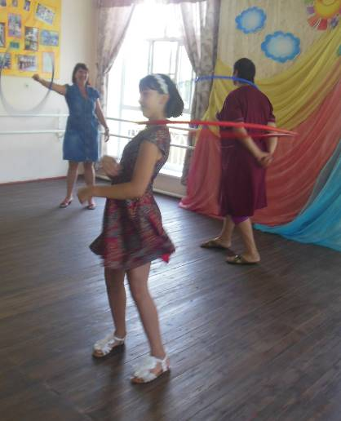

и еще в различных командных состязаниях
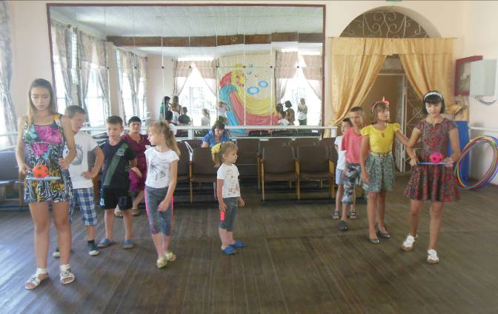

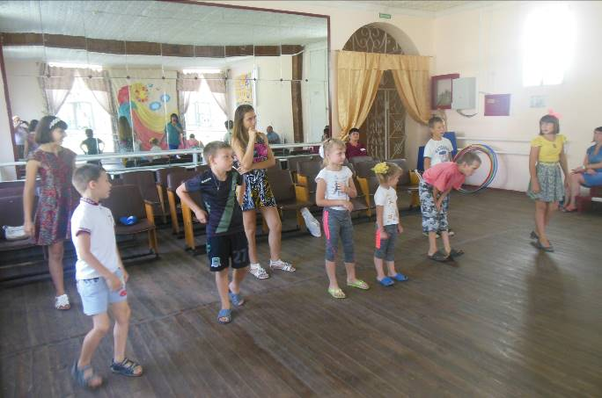

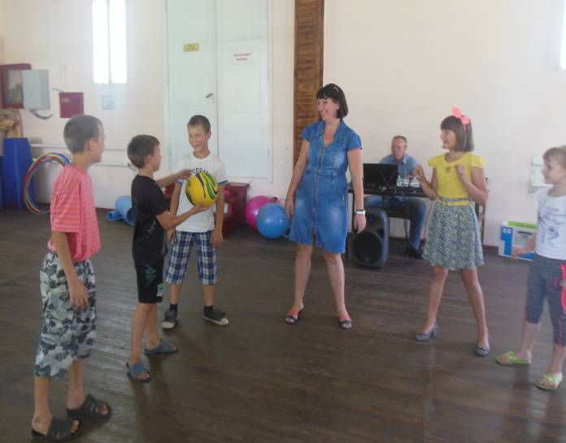

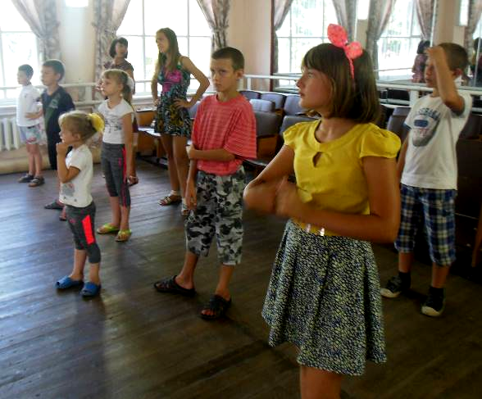

Традиционное фото на память

